**Техническое задание**

**1. Общие сведения**

* **Название проекта:** Telegram-бот «Торговая площадка для покупки скинов для CS2»
* **Исполнитель:** группа/пара студентов 1 курса, направление «Информационные системы и программирование» Солоткин Илья , Глушков Дмитрий
* **Заказчик:** Преподаватель дисциплины «Оператор ЭВМ»
* **Сроки выполнения:** 6 часов с момента выдачи задания

**2. Цель и задачи проекта**

* **Цель:** Разработать Telegram-бота, позволяющего пользователю покупать скины через торговую площадку.
* **Задачи:**
  + Изучить библиотеку pyTelegramBotAPI.
  + Создать Telegram-бота с использованием данной библиотеки.
  + Реализовать логику игры с использованием кнопок для выбора хода.
  + Обеспечить обработку пользовательского ввода и генерацию ответа от бота.
  + Добавить команды /start и /help для взаимодействия с пользователем.

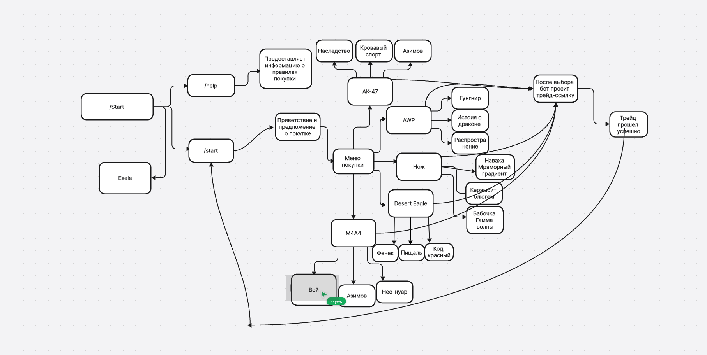

**3. Функциональные требования**

* При запуске команды /start бот отправляет приветственное сообщение и предлагает купить скины.
* Пользователю предоставляются кнопки для выбора доступных скинов.
* Бот просит трейд-ссылку на steam аккаунт пользователя.
* Команда /help предоставляет информацию о правилах покупки

**4. Нефункциональные требования**

* Бот должен быть реализован на языке программирования Python с использованием библиотеки pyTelegramBotAPI.
* Код должен быть структурирован и снабжен комментариями для облегчения понимания.
* Бот должен корректно обрабатывать некорректный ввод пользователя.
* Интерфейс бота должен быть на русском языке.

**5. Требования к интерфейсу**

* Использование встроенной клавиатуры Telegram для предоставления вариантов выбора.
* Простое и интуитивно понятное взаимодействие с пользователем.
* Сообщения бота должны быть краткими и информативными.

**6. Технические требования**

* Совместимость с последней стабильной версией Python.
* Использование только стандартных библиотек Python и pyTelegramBotAPI.
* Хранение токена бота в отдельном конфигурационном файле или переменной окружения для обеспечения безопасности.

**7. Этапы разработки**

* Изучение документации pyTelegramBotAPI.
* Создание бота в Telegram через @BotFather и получение токена.
* Настройка окружения и установка необходимых библиотек.
* Разработка и тестирование основных функций бота.
* Добавление обработчиков команд /start и /help.
* Тестирование бота на корректность работы.
* Подготовка и сдача проекта.

**8. Критерии приемки**

* Бот успешно запускается и отвечает на команды /start и /help.
* Пользователь может выбрать скин, и бот корректно определяет стоимость скинов
* Интерфейс бота соответствует требованиям.
* Код оформлен согласно требованиям и содержит необходимые комментарии.